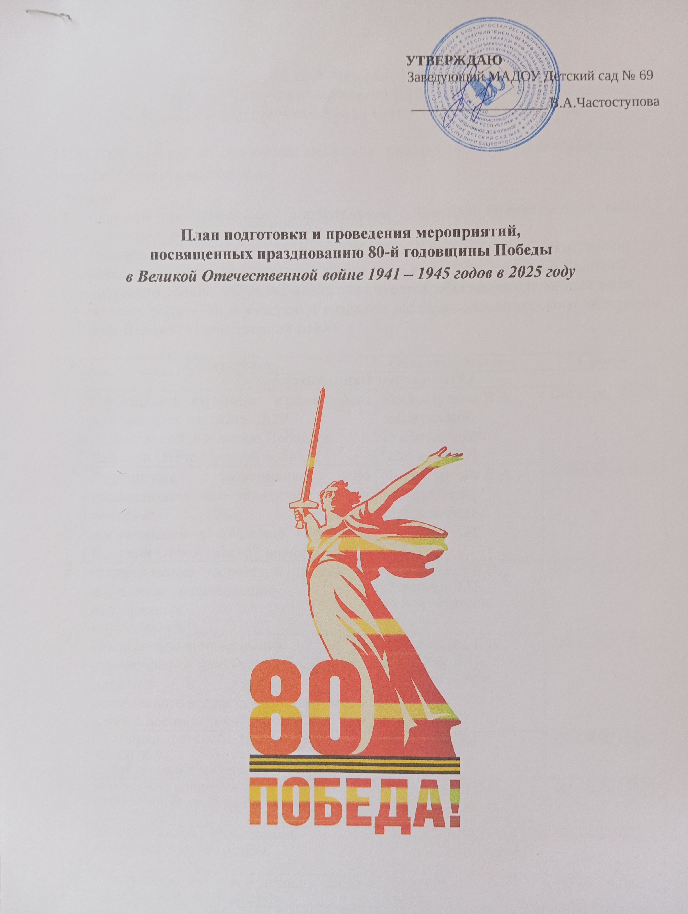
Приложение к годовому плану работы
МАДОУ Детский сад №69
на 2024-2025 год

План подготовки и проведения мероприятий, посвященных празднованию 80-й годовщины Победы
в Великой Отечественной войне 1941 – 1945 годов в 2025 году
Цель: сохранение исторической памяти и празднование 80-летия Победы в Великой Отечественной войне.
Задачи:
- .Формировать представление у дошкольников о Великой Отечественной войне через различные виды детской деятельности.
- . Пробуждать интерес к военному прошлому нашего страны, республики, города.
- . Развивать восприятие произведений литературы, живописи, музыки о Великой Отечественной войне, учить выражать свои чувства, обогащать словарный запас.
- . Привлекать родителей к участию в создании наглядно-дидактического материала по теме Великой Отечественной войне.

№ | Содержание | Ответственные | Сроки
Организационные мероприятия
1 | Оформление страницы и размещение информации на сайте ДОУ посвященной 80- летию Победы в Великой Отечественной войне. | Частоступова В.А., заведующий;  ст.воспитатель Ширяева Л.П. | Декабрь, 2024
2 | Размещение информации по проведенным мероприятиям в сети интернет (ВК, телеграмм) посвященным к 80-летию Победы в Великой Отечественной войне. | Частоступова В.А., заведующий;  ст.воспитатель Ширяева Л.П. | В течении 2025
3 | Формирование творческой группы по подготовке и проведению праздничных  мероприятий. | Афанасьева Е.В.,  Ширяева Л.П., ст.воспитатели | До 15.01. 2025
4 | Составление методических рекомендаций для воспитателей детей среднего и старшего дошкольного возраста «Как знакомить детей с военной тематикой». | Афанасьева Е.В.,  Ширяева Л.П., ст.воспитатели | До 22.01. 2025
5 | Подборка детской литературы и наглядных  дидактических материалов по теме. | Воспитатели  всех групп | До 09.02. 2025
6 | Разработка сценария общесадовского концерта «Этот День Победы». | Гатауллина Л.В., Идиатуллина А.Р.  муз.руководители | До 16.03. 2025
7 | Интерактивная презентация «Георгиевская ленточка». | Воспитатели старших и подготовительных  групп | Апрель 2025
8 | Оформление выставки детских работ в группах «Салют, Победа!» | Воспитатели всех  групп | До 28.04. 2025
9 | Выставки творческих работ воспитанников, посвященная 80-й годовщине Победы в Великой Отечественной войне 1941-1945 годов | Воспитатели старших и подготовительных  групп | До 05.05. 2025
10 | Взаимодействие с социумом: организация встречи с участниками и людьми, пережившими ВОВ, с войнами-интернационалистами, экскурсии в музей. | Афанасьева Е.В.,  Ширяева Л.П., ст.воспитатели | Февраль – май 2025
11 | Подборка и подготовка серии конспектов занятий, бесед, экскурсий | Афанасьева Е.В.,  Ширяева Л.П., ст.воспитатели | В течении года
Работа с воспитателями
1 | Участие педагогов во всероссийских, республиканских, районных  дистанционных конкурсах педагогического мастерства, посвященных Дню Победы. | Афанасьева Е.В.,  Ширяева Л.П., ст.воспитатели | Согласно положений  к знаменательной дате
2 | Отчет о работе по проекту «Я помню, я горжусь». | Афанасьева Е.В.,  Ширяева Л.П., ст.воспитатели | Апрель 2025
3 | Консультирование педагогов по оформлению тематических выставок «Поклонимся великим тем годам!» | Афанасьева Е.В.,  Ширяева Л.П., ст.воспитатели | Апрель 2025
4 | Участие в городских, республиканских, федеральных взрослых конкурсах, фестивалях (чтения стихов, вокальных,  танцевальных, театральных конкурсах). | Воспитатели всех групп | Апрель - Май 2025
5 | Викторина для педагогов ДОУ «Что я  знаю о войне…». | Афанасьева Е.В.,  Ширяева Л.П., ст.воспитатели | Апрель 2025
6 | Консультирование: «Оформление информационных уголков для родителей «Воспитываем патриота с детства». | Афанасьева Е.В.,  Ширяева Л.П., ст.воспитатели | Апрель 2025
7 | Консультация: «Как воспитать патриотизм у дошкольников». | Афанасьева Е.В.,  Ширяева Л.П., ст.воспитатели | Февраль 2025
8 | Буклеты «От сердца к сердцу – частичку теплоты» | Воспитатели всех групп | Март 2025
Работа с детьми
1 | Проведение образовательной деятельности с детьми по темам ВОВ. | Воспитатели всех групп | В течении года
2 | Чтение детской художественно литературы, беседы о войне, жизни детей во время войны | Воспитатели всех групп | В течении года

3 | Сюжетно-ролевые игры «Граница»,  «Разведчики», «Моряки» и т.п. | Воспитатели старших и подготовительных групп | В течении года
4 | Конкурс творческих работ ДОУ «На страже мира и добра!» | Воспитатели  всех групп | 3-19 февраля 2025
5 | Праздничная программа «Конкурс-смотр строевой песни» | Воспитатели старших и подготовительных групп | 21 февраля 2025
6 | Участие воспитанников совместно с родителями в акции «Письмо солдату». | Воспитатели средних, старших и подготовительных групп | Февраль 2025
7 | Спортивно-патриотическая игра «Зарница». | Воспитатели старших и подготовительных групп | Февраль 2025
8 | Участие воспитанников 5-7 лет в творческих конкурсах, посвящённых 80 – й годовщины Победы в ВОВ. | Воспитатели старших и подготовительных групп | В течении года
9 | Участие воспитанников во всероссийских творческих конкурсах и познавательных викторинах, посвящённых 80 – й годовщины  Победы в ВОВ. | Воспитатели всех групп | В течении года
10 | Работа по проекту «Я помню! Я горжусь!» | Воспитатели всех групп | Январь-май 2025
11 | Конкурс творческих работ в ДОУ «Весна. Победа. Память». | Воспитатели  всех групп | 1-25 апреля 2025
12 | Конкурс чтецов в ДОУ «Поэзия Победы», посвящённый 80-ой годовщине Победы в Великой Отечественной войне 1941-1945  годов. | Афанасьева Е.В.,  Ширяева Л.П., ст.воспитатели | 28.04.2025
13 | Праздничный концерт «Этот День Победы…» | Афанасьева Е.В.,  Ширяева Л.П., ст.воспитатели  муз. руководители | 06.05. 2025
14 | Участие во Всероссийских акциях  «Георгиевская ленточка», «Окна Победы». | Воспитатели  всех групп | 01.05.2025 –  09.05.2025
15 | Участие в городских, республиканских, федеральных конкурсах «Лучший Мини- музей Победы в дошкольном образовательном учреждении». | Афанасьева Е.В.,  Ширяева Л.П., ст.воспитатели | Начало мая
16 | Участие воспитанников совместно с родителями в акции «Бессмертный полк». | Воспитатели  всех групп | 09.05.2025
17 | Беседы с воспитанниками из личного опыта, отражения впечатлений о праздновании Дня Победы в продуктивной деятельности. | Воспитатели средних, старших и подготовительных групп | Май 2025
18 | Экскурсия в Комнату Боевой Славы детского сада. | Воспитатели средних, старших и подготовительных групп | Май 2025
Работа с родителями
1 | Консультация «Как рассказать детям о Великой Отечественной войне 1941-1945 годов» | Воспитатели всех групп | Февраль 2025
2 | Оформление в групповых родительских уголках «Библиотечки домашнего чтения» с  детскими произведениями о войне | Воспитатели средних, старших и подготовительных групп | Февраль, апрель 2025
3 | Размещения информационного листа в групповых родительских уголках «Экскурсия выходного дня» о выставках и мероприятиях, посвященных Дню Победы, которые можно посетить с ребенком. | Воспитатели всех групп | Март – май 2025
4 | Участие родителей в проекте «Я помню, я горжусь!» | Воспитатели средних, старших и подготовительных групп | Январь-май 2025
5 | Участие во всероссийских акциях «Окна Победы», «Бессмертный полк», «Свеча памяти». | Воспитатели всех групп | Май 2025

